МІНІСТЕРСТВО ОСВІТИ І НАУКИ УКРАЇНИ

НАЦІОНАЛЬНИЙ ТЕХНІЧНИЙ УНІВЕРСИТЕТ

“ХАРКІВСЬКИЙ ПОЛІТЕХНІЧНИЙ ІНСТИТУТ”

Кафедра «Програмна інженерія та інформаційні технології управління»

Звіт

з лабораторної роботи №5

з предмету «Сучасна теорія управління»

Виконала:

студентка групи КН-36а

Сушко В. В.

Перевірила:

доц. каф. ПІІТУ Москаленко В. В.

Харків 2019

**Тема:** Розв’язання фінансових задач

**Цель**: Мета роботи: набуття практичних навичок розв’язання фінансових задач для прийняття рішень з розвитку бізнесу.

**Хід роботи:**

**Задача 1.** На банківський рахунок під 11,5 % річних внесли 37 000 грн. Визначити розмір вкладу терміном 3 роки, якщо відсотки нараховуються кожні півроку. 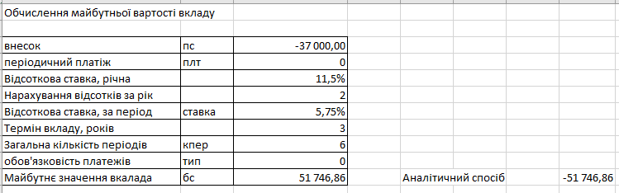

**Висновок:** При обчисленні майбутньої вартості вкладу найзручніше використовувати функцію БС, яка повертає майбутню вартість інвестиції на основі постійної процентної ставки. У цьому завданню при вкладенні 37000 грн. і процентній ставці 11.5% значення вкладу через 3 роки стане 51746.86 грн.

**Задача 2.** За облігацією номіналом 50 000 грн., що випущена на 6 років, передбачено такий порядок нарахування відсотків: в перший рік – 10 %, в наступні два роки – 20 %, в наступні три роки – 25 %.

1. Визначити майбутню вартість облігації з урахуванням змінної відсоткової ставки.

2. Визначити майбутню вартість облігації з урахуванням постійної відсоткової ставки за роками 20 %.

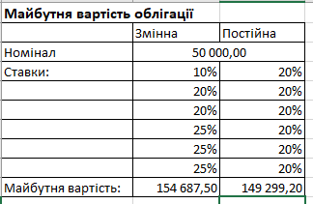

**Висновок:** Для обчислення майбутньої вартості облігацій зі змінною і постійною процентною ставкою, доцільно використовувати функцію БЗРАСПИС. У цьому завданні ми бачимо, що при використанні постійних відсотків, ми отримуємо щомісяця фіксовану суму відсотків, але майбутня вартість менше ніж при використанні змінних відсотків.

**Задача 3.** За облігацією, випущеної на 6 років, передбачено порядок нарахування відсотків, який наведено в задачі 2. Розрахувати номінал облігації, якщо відомо, що її майбутня вартість становить 154 687,50 грн.

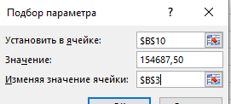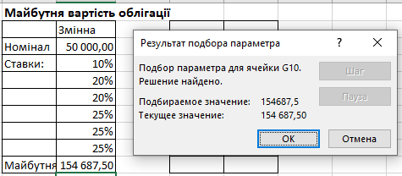

**Висновок:** Для того щоб дізнатися яку суму необхідно покласти, знаючи процентну ставку, і отримати при цьому певну майбутню вартість, необхідно скористатися підбором параметрів. У цьому завданню при змінної процентної ставки і зазначеної майбутньої вартості ми отримали необхідне значення номіналу, яке збігається з результатом попередньої задачі, в якій ми розраховували майбутню вартість, знаючи номінал.

**Задача 4.** Фірмі потрібно 500 тис. грн через три роки. Визначити, яку суму необхідно внести фірмі зараз в банк, щоб до кінця третього року внесок збільшився до 500 тис. грн, якщо відсоткова ставка становить 12 % річних. 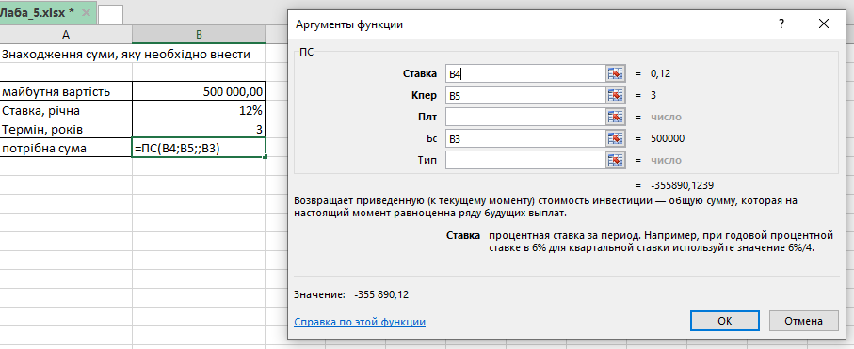

**Висновок:** При необхідності розрахунку внесення суми в банк при певній процентній ставці, щоб через певний період отримати потрібну суму, необхідно використовувати функцію ПС, яка повертає наведену (до поточного моменту) вартість позики або інвестиції на основі постійної процентної ставки. Функцію ПС можна застосовувати як для періодичних постійних виплат (наприклад, по іпотеці або інших позик), так і для майбутньої вартості, що є метою інвестиції. У цьому завданні, щоб отримати 500 тис. грн. нам необхідно внести 355890.12 грн при процентній ставці 12%.

**Задача 5.** Клієнт укладає з банком договір про виплату йому протягом 5 років щорічної ренти в розмірі 5 тис. грн в кінці кожного року. Яку суму необхідно внести клієнту на початку першого року, щоб забезпечити цю ренту, виходячи з річної відсоткової ставки 20 %?

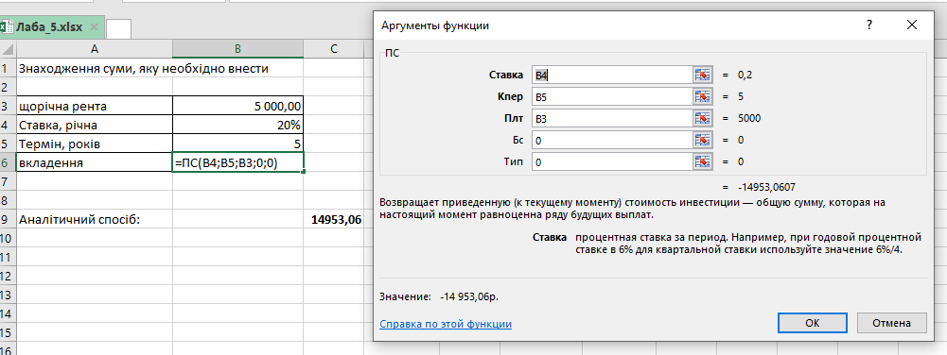

**Висновок**: Щоб клієнт отримував щомісяця ренту в розмірі 5000 грн., Йому необхідно покласти в банк під постійні 12% суму 14953,0607 грн.

**Задача 6.** Яку суму можна розмістити на депозиті, щоб через три роки одержати 4 млн. грн при ставці складних відсотків: а) 8 % річних, б) 12 % річних. Розглянути випадки, коли нарахування відсотків відбувається

1) раз на рік

2) два рази на рік.

Вказівка: початкову суму слід знайти як за формулою для нарощення складних відсотків, так і за фінансовою функцією ПС (наведена вартість).

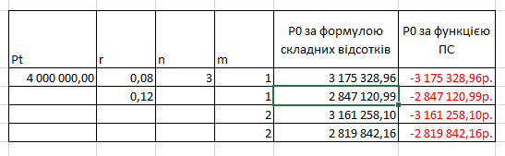

**Висновок:** Для того, щоб отримати 4 млн.грн. при ставці складних відсотків 8% річних, нам необхідно розмістити на депозиті суму 3 175 328,96 грн., якщо нарахування відсотків буде відбуватися раз на рік. Якщо ж нарахування відсотків буде відбуватися два рази в рік, то сума буде дорівнювати 3 161 258,10 грн. При 12% річних і нарахуванні відсотків раз на рік сума становить 2 847 120,99 грн .; при нарахуванні відсотків два рази на рік - 2 819 842,16 грн.

**Задача 7.** Припустимо, що у вас просять у борг 10 000 грн і обіцяють повертати по 1500 грн протягом 7 років. Чи буде вигідна ця угода при річній ставці 7 %? Розгляньте кілька сценаріїв вкладення своїх грошей, наприклад, 1) 2000 грн на 6 років, 2) 1500 на 12 років, 3) 1500 грн на 7 років. Розрахунки провести в Excel.

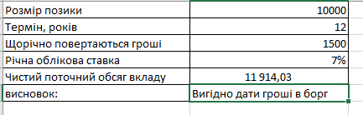

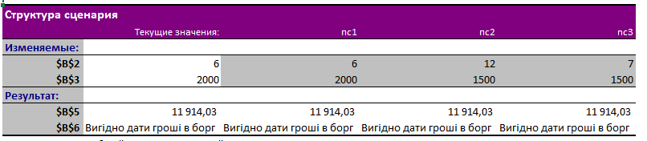

**Висновок:** Проаналізувавши три можливих сценарії, ми бачимо, що тільки в одному з 3-х нам вигідно дати гроші в борг, в інших випадках вигідніше покласти гроші під відсотки, так як чистий обсяг вкладу стає менше ніж розміри позички.

**Задача 8.** На рахунку вкладника є 200 000 грн, які вкладені під 8 % річних. Скільки часу буде потрібно, для того щоб сума вкладу стала рівною 800 000 грн?

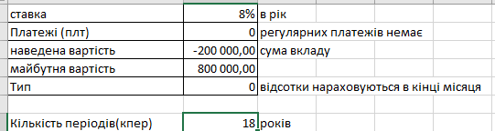

**Висновок:** При необхідності розрахунку періодів, необхідних для досягнення наведеної вартості при певній ставці необхідно використовувати функцію КПЕР, яка повертає загальна кількість періодів виплати для інвестиції на основі періодичних постійних виплат і постійної відсоткової ставки. У цьому завданню вкладник поклав 200 000 під 8% і для досягнення вартості вкладу в 800 000 йому необхідно почекати 18 років.

**Задача 9**. Необхідно накопичити 120 000 грн. Зараз є 100 000 грн. Номінальна відсоткова ставка 9,5 % з нарахуванням 1) один раз у квартал, 2) два рази на рік. Скільки потрібно часу для накопичення необхідної суми за складними та простими відсоткам. Розрахувати необхідний час для накопичення суми 120 тис грн двома способами: за формулою і за фінансовою функцією КПЕР. 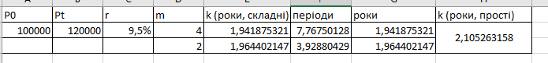

**Висновок:** Для досягнення суми в 120 тис.грн. при процентній ставці 9.5% нам потрібно 7,77 періодів (1,94 року) при нарахуванні поквартально, але якщо буде відбуватися нарахування два рази в рік, то період часу становить 3,92 (1,96 року). Тому для більш швидкого досягнення необхідної суми краще використовувати перший план.

**Задача 10.** Розрахувати постійні річні виплати за 30-річною іпотечною позикою зі ставкою 8 % річних при початковому внеску 20 % і щомісячній (щорічною) виплаті за допомогою функції ПЛТ.

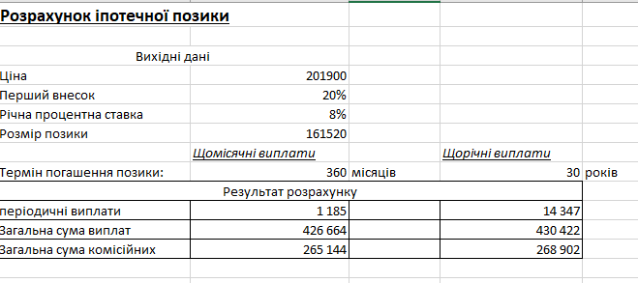

**Висновок:** Виходячи з отриманих результатів більш вигідним погашенням є щомісячний план виплат, в котом сума комісійних менше, ніж у щорічного плану виплат.

**Задача 11.** Банк надає кредит 20 000 грн на один рік з щомісячними виплатами 1700 грн на початку кожного місяця. Якою має бути річна відсоткова ставка, щоб «погасити» кредит вчасно?

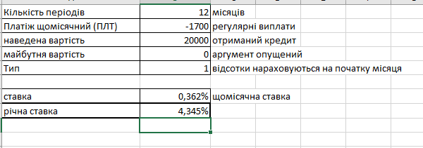

**Висновок:** Для погашення кредиту в 20000 з щомісячними виплатами в 1700грн. на початку місяця річна процентна ставка складає 4,345%, а щомісячна ставка 0,362%

**Задача 12.** Фірма отримала в кредит на 3 роки в розмірі 50 млн грн за умови повернення 55 млн грн. Знайти відсоткову ставку за цим кредитом, якщо відсотки нараховуються:

а) за простою відсотковою ставкою;

б) за складною відсотковою ставкою при нарахуванні відсотків раз на квартал;

в) за складною відсотковою ставкою при нарахування відсотків щомісяця.

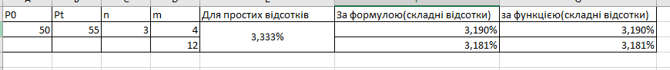

**Висновок**: Для простих відсотків ставка дорівнює 3,33%, для складних відсотків, за умови, що нарахування йде раз в квартал - 3,190%, а за умови, що щомісяця - 3,181%.

**Задача 13.** Підприємець може отримати річну позику на умовах:

а) щоквартального нарахування складних відсотків з розрахунку 75 % річних;

б) піврічного нарахування складних відсотків з розрахунку 80 % річних.

Якому варіанту віддати перевагу? Задачу розв’язати двома способами: вбудованою функцією і за формулою. Порівняти нарощені суми, застосовуючи формулу складних відсотків. Порівняти ефективні відсоткові ставки.

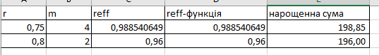

**Висновок:** Виходячи з отриманих результатів, вигідніше віддати перевагу умови піврічного нарахування складних відсотків з розрахунку 80% річних. Нарощена сума при складній процентній ставці з нарахуванням два рази в рік менше і для підприємця позика по варіанту б) вигідніше, оскільки менше сума повернення.

**Задача 14.** Підприємець 1 вирішив захистити і примножити свої заощадження. Він йде в банк і кладе свої 10 тис грн на 20 років на депозитний рахунок з річною відсотковою ставкою 13 %. Капіталізація нарахованих відсотків здійснюється в кінці кожного року, тобто нарахування йде за складними відсотками.

У той же час його друг Підприємець 2 вирішив зберегти і примножити ту ж суму, але відсотки не складні, а прості, і відсоткова ставка вище 15,5 %.

Розрахувати накопичені суми в Excel. Побудувати графіки зміни нарощених сум за двома схемами: прості і складні відсотки. Провести розрахунки і побудувати графіки, якщо відсоткова ставка за простими відсотками буде збільшена до 20 % (ставка за складними залишиться на рівні 13 %).

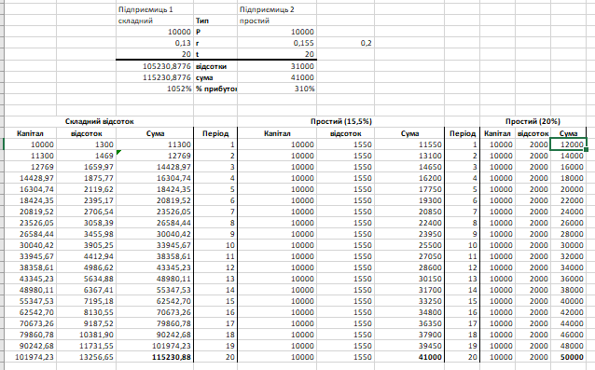

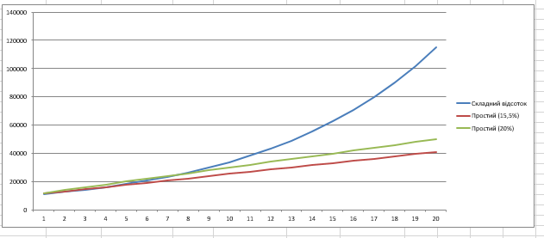

**Висновок:** Якщо підприємці планують покласти гроші на термін до 6 років, то немає різниці, нарахування йде по складним відсоткам або за простими. Але якщо на покласти гроші на більший термін, в нашому випадку 20 років, то кращий варіант - це нарахування по складних процентах, причому з ростом терміну вкладу ця вигода зростає. Позичальникові ж, навпаки, вигідніше повертати позику з простими відсотками. При збільшенні процентної ставки за простими відсоткам до 20% ситуація залишилася та ж. Якщо гроші покласти на 20 років, то вигідніше і прибутковіше нарахування по складним відсоткам, а якщо до 9 років, то різниці немає. Однак видно, що за простими відсоткам буде не значне збільшення в прибутку спочатку терміну, а під кінець вони зрівняються.

**Задача 15.** Провести фінансові розрахунки за кредитом у розмірі 1 млн грн строком 2 роки під 12 % річних, використовуючи різні варіанти погашення кредиту:

1) виплати за кредитом рівними сумами;

2) дострокове погашення кредиту зі зменшенням терміну або виплати;

3) погашення кредиту нерегулярними виплатами.

**Варіант 1.** Простий кредитний калькулятор в Excel для погашення кредитів рівними сумами.

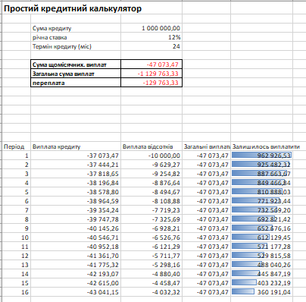

**Висновок:** Даний калькулятор дозволяє нам визначити суму щомісячних виплат, щоб протягом певного терміну кредиту погасити його. У цьому завданню був узятий кредит на 1 млн.грн. з річною ставкою 12%, термін кредиту складає 24 місяці (2 роки). Для його погашення нам необхідно виплачувати по 47 073,47 грн. щомісяця, при цьому переплата становитиме 129 763,33 грн.

**Варіант 2.** Кредитний калькулятор в Excel для погашення кредитів зі зменшенням терміну або виплати.

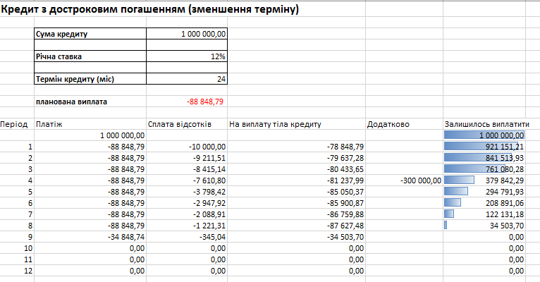

**Висновок:** Даний калькулятор - це вдосконалена модель попереднього, тому що перший варіант не брав до уваги можливості, що при погашенні кредиту позичальник може вносити додаткові платежі, щоб якомога швидше погасити кредит.

**Варіант 3**. Кредитний калькулятор для кредиту з нерегулярними виплатами.

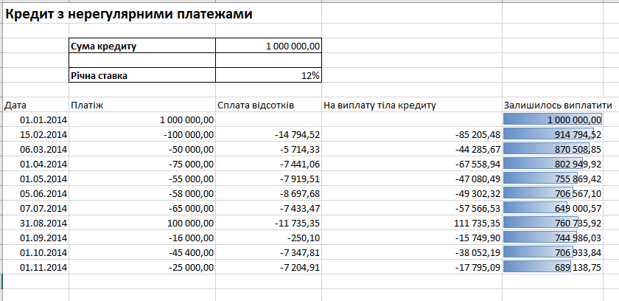

**Висновок**: Даний вид калькулятора дозволяє відстежувати залишок по кредиту, при цьому позичальник може не тільки виплачувати, але і брати знову кредит. Розрахунок відсотків і залишок виконується з точністю не до місяця, а до дня.

**Задача 16.** Покупець розглядає варіант придбання автомобіля в кредит. Розрахувати суму щомісячних виплат (для аннуітентного кредиту), реальну вартість покупки і загальну вартість переплати.

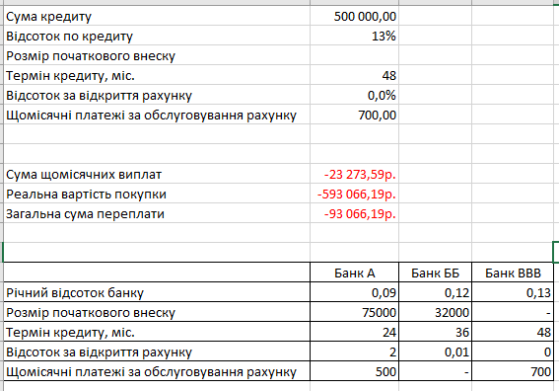

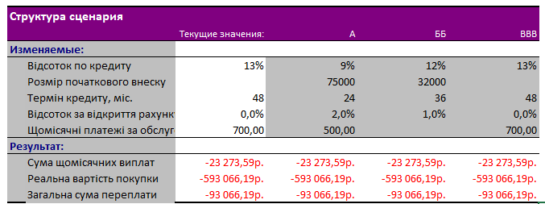

**Висновок**: Проаналізувавши три банки, ми можемо оцінити і вибрати найбільш підходящий, так як ми бачимо всі необхідні параметри. Однак, вибір банку треба відштовхувати від можливостей покупця, тому що чим термін кредиту менше, тим менше переплати, а зі збільшенням терміну кредиту - збільшуються і переплати, тому вибравши «золоту середину», можна запропонувати йому послуги банку Б.

**Задача 17.** Вартість активу становить 10 000 грн, термін експлуатації активу – 5 років, а ліквідаційна вартість – 2000 грн. Створіть таблицю нарахування зносу, в якій би вказувалися суми щорічної амортизації і значення залишкових вартостей в кінці кожного року, застосовуючи один з методів нарахування амортизації:

1) лінійний метод;

2) суми (річних) чисел;

3) фіксованого зменшення залишку;

4) подвійного зменшуваного залишку;

5) подвійного відсотка із залишком, що знижується.

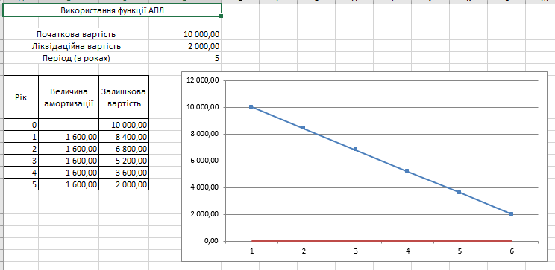

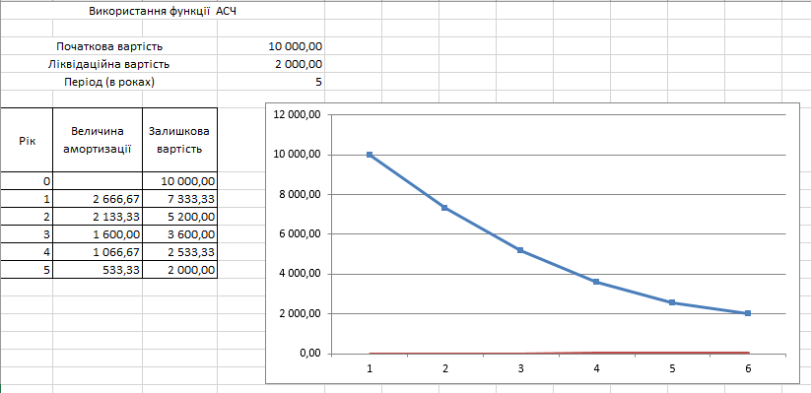

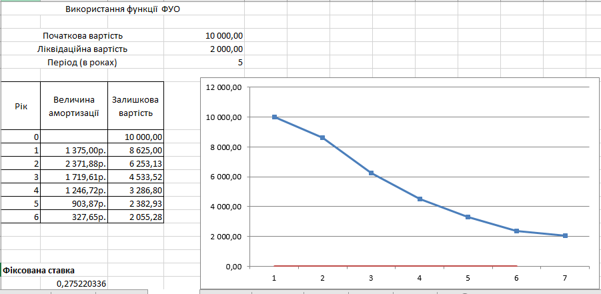

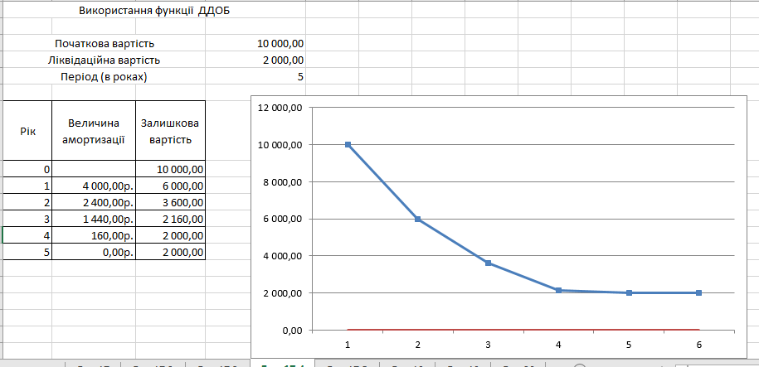

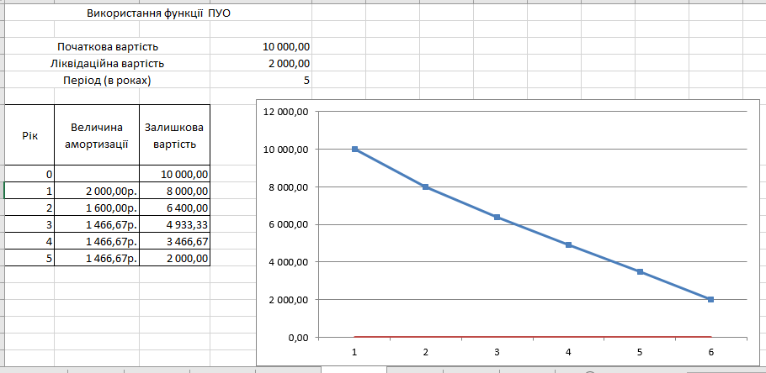

**Висновок**: При використанні функції АПЛ (прямолінійний метод), ми з легкістю розраховуємо вартість об'єкта залишкових вартостей, списуємо рівними частинами протягом усього терміну його експлуатації, що відмінно видно на графіку. Функція АСЧ (метод суми років) дозволяє розрахувати амортизацію обладнання за заданий період методом суми чисел, відповідно до якого постійно знижуються амортизаційні відрахування, і забезпечується повне відшкодування амортизаційної вартості обладнання, належить до групи методів прискореної амортизації. Функція ФУО (метод зменшеного залишку) обчислює амортизацію обладнання для заданого періоду з використанням методу фіксованого зменшення залишку, обчислює амортизацію, використовуючи фіксовану процентну ставку. Функція ДДОБ (метод подвійного списання) дозволяє розрахувати суму амортизації для заданого періоду методом зменшення залишку. Метод зменшення залишку обчислює амортизацію, використовуючи збільшений коефіцієнт. Амортизація максимальна в перший період, в наступні періоди зменшується. Функція ПУО () - повертає величину амортизації активу для будь-якого обраного періоду, в тому числі для часткових періодів, з використанням методу подвійного зменшення залишку або іншого вказаного методу. Для кожного виробництва буде краще підходити той чи інший метод амортизації, так як кожне виробництво має свою класифікацію груп основних засобів та мінімально допустимі строки їх корисного використання (амортизації).

***Задача 18.*** Для забезпечення виробничої діяльності підприємства придбали деяке обладнання. На момент введення даного активу в експлуатацію його початкова вартість становила 10000 тис. грн. Корисний термін експлуатації обладнання становить 6 років. В кінці терміну експлуатації (терміну корисної служби) даного активу його ліквідаційна вартість ймовірно становитиме 1000 тис. грн. Необхідно визначити величину амортизаційних відрахувань за кожним періодом (роком), використовуючи різні варіанти списання зношення активу і оцінити отримані результати з точки зору ефективності застосування того чи іншого методу на підприємстві.

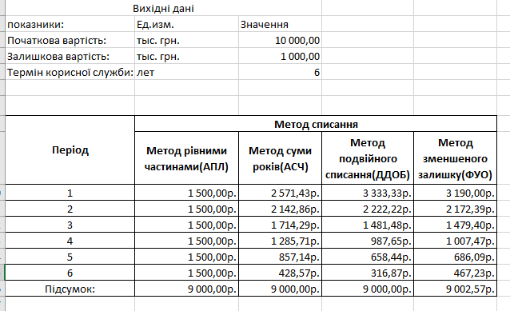

**Висновок**: Якщо компанія робить ставку на швидку заміну або оновлення основних засобів і нематеріальних активів, перевага віддається прискореним способам амортизації. Вони дозволяють списати основну частину вартості активів в початкові періоди їх експлуатації, коли вони використовуються з максимальною інтенсивністю, створюючи тим самим резерв для їх своєчасної заміни в разі фізичного зносу або морального старіння. Методи прискореної амортизації дозволяють також знизити базу оподаткування підприємства. У більш пізні ж терміни використання активів оподатковуваний прибуток, навпаки, збільшується за рахунок зниження амортизаційних відрахувань.

**Задача** **19.** Купили комп'ютер за 6 000 грн, який має термін експлуатації 5 років, після чого він оцінюється в 1 000 грн. Визначити амортизацію, використовуючи різні методи.

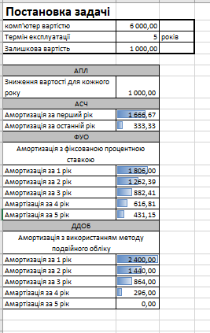

**Висновок**: Використовуючи метод АПЛ, ми будемо протягом 5 років переносити вартість по 1000 грн. Методи АСЧ, ФУО і ДДОБ є прискореними методами, в яких вже на початкових періодах переноситься велика частина. Як видно з результатів, в методі ДДОБ вже на 5 рік немає амортизаційних відрахувань.

**Задача 20.** Початкова вартість обладнання 15 000 грн, залишкова вартість 1800 грн і термін корисної служби 5 років. Необхідно розрахувати суми амортизаційних відрахувань:

1) рівномірним методом;

2) методом суми років;

3) методом подвійного списання;

4) методом залишку, що знижується.

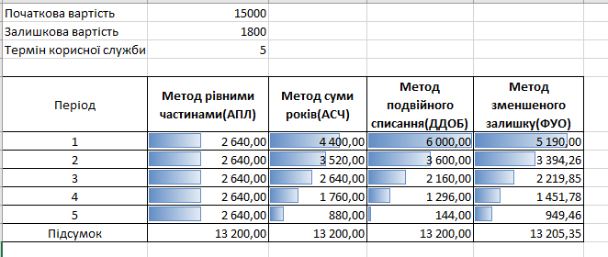

**Висновок**: Для швидкої заміни або оновлення основних засобів, підприємству краще використовувати метод подвійного списання, метод зменшеного залишку і метод суми років, тому що в перші періоди списується основна частина вартості активів. Метод рівномірного списання дозволить поступово відраховувати невеликі суми і відновлювати залишкову вартість, але він не враховує моральний знос і те, що обладнання може ламатися і за ремонт теж доводиться відраховувати певні кошти.

**Висновок до лабораторної роботи:** В ході лабораторної роботи ми на практиці вивчили теорію за рішенням фінансових завдань, а також навчилися вирішувати фінансові питання для прийняття рішень з розвитку бізнесу.